

课 程 实 验 报 告

课程名称：面向对象程序设计
实验名称：继承对象的整型队列编程

院 系 ：计算机科学与技术
专业班级 ： CS1609
学 号 ： U201614754
姓 名 ： 王申达
指导教师 ： 金良海

2018 年 11 月 21 日

- 需求分析
- 题目要求
整型队列是一种先进后出的存储结构，对其进行的操作通常包括判断队列是否为空、向队列顶添加一个整型元素、出队列等。整型队列类型及其操作函数采用面向对象的C++语言定义，请将完成上述操作的所有函数采用C++编程。然后写一个main函数对队列的所有操作函数进行测试，要求main按照《关于C++实验自动验收系统说明》给定的方式工作。注意，请用实验三的SATCK继承形成新的类QUEUE。分析说明除构造函数以外的函数，加virtual说明与不加virtual说明有无区别。并说明为什么不将s2也作为基类。
class QUEUE：public STACK{
STACK s2;
public:
QUEUE(int m); //每个栈最多m个元素，要求实现的队列最多能入2m个元素
QUEUE(const QUEUE&s); //用队列s拷贝初始化队列
virtual operator int ( ) const; //返回队列的实际元素个数
virtual int full ( ) const; //返回队列是否已满，满返回1，否则返回0
virtual int operator[ ](int x)const; //取下标为x的元素，第1个元素下标为0
virtual QUEUE& operator<<(int e); //将e入队列,并返回队列
virtual QUEUE& operator>>(int &e); //出队列到e,并返回队列
virtual QUEUE& operator=(const QUEUE&s); //赋s给队列,并返回被赋值的队列
virtual void print( ) const; //打印队列
virtual ~QUEUE( ); //销毁队列
};
注意：虽然实现的队列 最多能入2m个元素，但是由于模拟中入出操作序列的限制，即操作不能违背先进先出的原则，可能还没入2m个元素队列就“满”了，所以要注意full( )函数的实现：不能简单判断队列是否装了2m个元素。
在完成上述程序及测试无误后，请使用队列解决如下舞伴问题，此时main用非命令行的方式工作。假定在一次舞会上，男士排成一队，女士排成另一队。每次舞曲响起时，从男队和女队的队头各出一人，配成舞伴跳完此曲，跳完后各自进入自己队列的尾部。若男女两队的初始人数分别为M和F（M和F均为素数，且M!=F），男队中排在位置m（m<=M）的男士，非常想和女队位置f（f<=F）的女士跳舞，问他在第几支曲舞曲才能和该女士跳舞?请编程解决上述问题。
- 需求分析
自行对题目要求进行细化、补充。
- 系统设计
- 概要设计
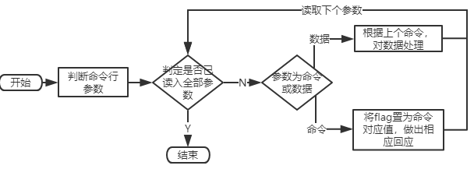
2-1 总体结构图
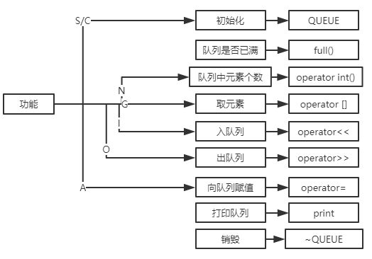
2-2 模块功能结构图
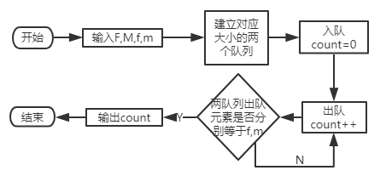
2-3 舞伴问题结构图
- 详细设计
设计每个模块的实现算法（处理流程）、所需的局部数据结构。具体介绍每个模块/子程序的功能、入口参数、出口参数、流程（图）等。

  - QUEUE (int m)
功能：初始化队列：最多2m个元素
入口参数：队列中每个栈大小m
出口参数：无
  - QUEUE(const QUEUE&s)
功能：用队列s拷贝初始化队列
入口参数：队列s
出口参数：无
  - full () const
功能：返回队列是否已满
入口参数：无
出口参数：满返回1，否则返回0
流程：判断s2是否已满且基类栈有元素
  - operator int () const
功能：返回队列的实际元素个数
入口参数：无
出口参数：返回值为实际元素个数
  - operator[](int x) const
功能：取下标x处的队列元素
入口参数：下标x
出口参数：返回值为下标x处的队列元素
流程：先判断该元素位于基类栈还是s2，再从对应栈中取值
  - operator<<(int e)
功能：将e入队列，并返回队列
入口参数：待入队列元素e
出口参数：无
流程：先判断s2是否已满，未满直接入栈，满则将s2中元素依次出栈，再入基类栈，在将e入s2栈
  - operator>>(int &e)
功能：出栈到队列，并返回队列
入口参数：无
出口参数：出队列元素e
流程：先判断基类栈是否为空，不为空则直接出栈，为空则将s2中元素依次出栈，再入基类栈，s2剩余1个元素时，出栈至e
  - operator=(const QUEUE&s)
功能：赋s给队列,并返回被赋值的队列
入口参数：队列s
出口参数：返回值为新队列
  - print()
功能：打印队列
入口参数：无
出口参数：无
  - ~QUEUE()
功能：销毁队列
入口参数：无
出口参数：无
- 软件开发
在DEV C++环境下完成编译运行，生成.exe执行文件。
- 软件测试
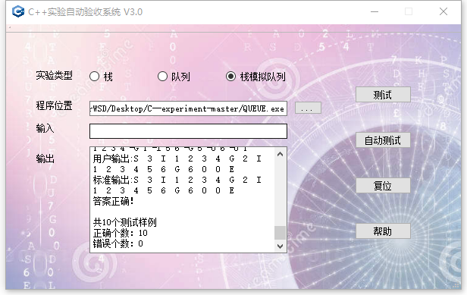
图4-1 验收结果
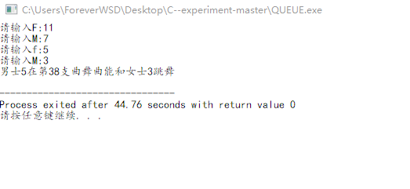
4-2 舞伴问题结果
- 特点与不足
- 技术特点
无
- 不足和改进的建议
无
- 过程和体会
- 遇到的主要问题和解决方法
问题：C++ Builder无法安装
解决方法：使用其它IDE
- 课程设计的体会
熟悉C++中队列的相关操作。
- 源码和说明
- 文件清单及其功能说明
源码：U201614754_4.cpp
可执行文件：U201614754_4.exe
- 用户使用说明书
有命令行方式(argc>1时)用于队列测试，设定栈队或队列大小-S”、“入-I”、“出-O”、“深拷贝构造-C”、“深拷贝赋值-A”、“栈中剩余元素个数-N。无命令行方式(argc==1时)为舞伴跳舞的界面。
- 源代码
//---------------------------------------------------------------------------

//#include <vcl.h>
#include<iostream>
#include<cstdlib>
#include <fstream>
#pragma hdrstop
using namespace std;
//---------------------------------------------------------------------------

#pragma argsused
fstream outfile;
class STACK{
int *const elems; //申请内存用于存放栈的元素
const int max; //栈能存放的最大元素个数
int pos; //栈实际已有元素个数，栈空时pos=0;
public:
STACK(int m):pos(0),max(m),elems(new int[m]) //初始化栈：最多m个元素
{}
STACK(const STACK&s):pos(s.pos),max(s.max),elems(s.elems) //用栈s拷贝初始化栈
{}
virtual int size () const //返回栈的最大元素个数max
{
return max;
}
virtual operator int() const //返回栈的实际元素个数pos
{
return pos;
}
virtual int operator[ ] (int x) const //取下标x处的栈元素
{
return elems[x];
}
virtual STACK& operator<<(int e) //将e入栈,并返回栈
{
if(pos!=max)
{
elems[pos]=e;
pos++;
}
return *this;
}
virtual STACK& operator>>(int &e) //出栈到e,并返回栈
{
if(pos)
{
e=elems[pos-1];
pos--;
}
return *this;
}
virtual STACK& operator=(const STACK&s) //赋s给栈,并返回被赋值的栈
{
int **p = (int**)&elems;
*p = s.elems;
int *q = (int*)&max;
*q = s.max;
pos = s.pos;
return *this;
}
virtual void print( ) const //打印栈
{
for(size_t i = 0;i<pos;i++)
{
cout<<elems[i]<<" ";
outfile<< elems[i]<< " ";
}
}
virtual ~STACK( ){ delete []elems; } //销毁栈
};
class QUEUE:public STACK{
STACK s2;
public:
QUEUE(int m):STACK(m),s2(m){} //每个栈最多m个元素，要求实现的队列最多能入2m个元素

QUEUE(const QUEUE&s):STACK(s),s2(s.s2){} //用队列s拷贝初始化队列

virtual operator int ( ) const //返回队列的实际元素个数
{
return ((*this).STACK::operator int()+int(s2));
}
virtual int full ( ) const //返回队列是否已满，满返回1，否则返回0
{
if((*this).STACK::operator int()!=0&&int(s2)==s2.size())
return 1;
return 0;
}
virtual int operator[ ](int x)const //取下标为x的元素，第1个元素下标为0
{
if(x<(*this).STACK::operator int()) return (*this).STACK::operator [ ] ((*this).STACK::operator int()-1-x);
else return s2[x-(*this).STACK::operator int()];
}
virtual QUEUE& operator<<(int e) //将e入队列,并返回队列
{
if(int(s2)!=s2.size()) s2<<e;
else if((*this).STACK::operator int()==0)
{
int loa;
while(int(s2)!=0)
{
s2>>loa;
(*this).STACK::operator <<(loa);
}
s2<<e;
}
return *this;
}
virtual QUEUE& operator>>(int &e) //出队列到e,并返回队列
{
if((*this).STACK::operator int())
{
(*this).STACK::operator >>(e);
}
else if(int(s2))
{
int loa;
while(int(s2)!=1)
{
s2>>loa;
(*this).STACK::operator <<(loa);
}
s2>>e;
}
return *this;
}
virtual QUEUE& operator=(const QUEUE&s) //赋s给队列,并返回被赋值的队列
{
(*this).STACK::operator =(s);
s2=s.s2;
return *this;
}
virtual void print( ) const //打印队列
{
for(int i = (*this).STACK::operator int()-1;i>=0;i--)
{
cout<<(*this).STACK::operator [ ] (i)<<" ";
outfile<<(*this).STACK::operator [ ] (i)<< " ";
}
s2.print();
}
virtual ~QUEUE( ){}; //销毁队列
};
int main(int argc, char* argv[])
{
int flag=0;
int e;
outfile.open("U201614754_3.txt", ios::out);
QUEUE* p=NULL;
QUEUE* s;

for(int i=1;i<argc;i++)
{
if(argv[i][0]=='-')
{
if(argv[i][1]=='S')
{
e = atoi(argv[i+1]);
cout<<"S ";
outfile<<"S ";
if(flag!=0)
{
cout<<"E ";
outfile<<"E ";
i=argc;
flag=8;
}
flag=1;
}
else if(flag!=6&&flag!=7)
{
p->print();
}
if(argv[i][1]=='I')
{
cout<<"I ";
outfile<<"I ";
if(flag==0)
{
cout<<"E ";
outfile<<"E ";
i=argc;
flag=8;
}
flag=2;
}
if(argv[i][1]=='O')
{
cout<<"O ";
outfile<<"O ";
if(flag==0)
{
cout<<"E ";
outfile<<"E ";
i=argc;
flag=8;
}
flag=3;
}
if(argv[i][1]=='C')
{
cout<<"C ";
outfile<<"C ";
if(flag==0)
{
cout<<"E ";
outfile<<"E ";
i=argc;
flag=8;
}
flag=4;
}
if(argv[i][1]=='A')
{
cout<<"A ";
outfile<<"A ";
if(flag==0)
{
cout<<"E ";
outfile<<"E ";
i=argc;
flag=8;
}
flag=5;
}
if(argv[i][1]=='N')
{
cout<<"N ";
outfile<<"N ";
if(flag==0)
{
cout<<"E ";
outfile<<"E ";
i=argc;
flag=8;
}
e=int(*p);
cout<<e<<" ";
outfile<<e<<" ";
flag=6;
}
if(argv[i][1]=='G')
{
cout<<"G ";
outfile<<"G ";
if(flag==0)
{
cout<<"E ";
outfile<<"E ";
i=argc;
flag=8;
}
flag=7;
}
}
else{
switch(flag)
{
case 1: p=new QUEUE(e);;
cout<<atoi(argv[i])<<" ";
outfile<<atoi(argv[i])<<" ";
break;
case 2: if(p->full())
{
cout<<"E ";
outfile<<"E ";
i=argc;
flag=8;
}
else
{
(*p)<<atoi(argv[i]);
}
break;
case 3: if(int(*p)<atoi(argv[i]))
{

cout<<"E ";
outfile<<"E ";
i=argc;
flag=8;
}
else
{
for(int j=0;j<atoi(argv[i]);j++)
{
(*p)>>e;
}
}
break;
case 4: s=new QUEUE(*p);
p = s;
break;
case 5: s =new QUEUE(atoi(argv[i]));
*s = *p;
p = s;
break;
case 6:
break;
case 7: if(int(*p)<atoi(argv[i]))
{

cout<<"E ";
outfile<<"E ";
i=argc;
flag=8;
}
else
{
e=(*p)[atoi(argv[i])];
cout<<e<<" ";
outfile<<e<<" ";
}
break;
default:break;
}
}
}
if(argc==1)
{
int F,M,f,m;
QUEUE* Men=NULL;
QUEUE* Wom=NULL;
cout<<"请输入F:";
cin>>F;
cout<<"请输入M:";
cin>>M;
cout<<"请输入f:";
cin>>f;
cout<<"请输入M:";
cin>>m;
Men = new QUEUE(F);
Wom = new QUEUE(M);
for(int i=0;i<F;i++)
{
(*Men)<<(i+1);
}
for(int i=0;i<M;i++)
{
(*Wom)<<(i+1);
}
int eF,eM;
int count=1;
(*Men)>>eF;
(*Wom)>>eM;
while(eF!=f||eM!=m)
{
(*Men)<<eF;
(*Wom)<<eM;
(*Men)>>eF;
(*Wom)>>eM;
count++;
}
cout<<"男士"<<f<<"在第"<<count<<"支曲舞曲能和女士"<<m<<"跳舞"<< endl;
}
else if(flag!=8&&flag!=6&&flag!=7)
{
p->print();
}
return 0;
}
//---------------------------------------------------------------------------

